V E N D I M

Nr. 528, datë 31.10.2002

PËR SHPRONËSIMIN PËR INTERES PUBLIK TË PASURIVE TË PALUAJTSHME, QË PREKEN NGA NDËRTIMI I SEGMENTIT RRUGOR ELBASAN- LIBRAZHD
(Ndryshuar me VKM nr. 32, datë 13.1.2005)
(i përditësuar)

Në mbështetje të nenit 100 të Kushtetutës dhe të neneve 5 pika 1, 20 e 21 të ligjit nr. 8561, datë 22.12.1999 “Për shpronësimet dhe marrjen në përdorim të përkohshëm të pasurisë pronë private për interes publik”, me propozimin e Ministrit të Transportit dhe të Telekomunikacionit, Këshilli i Ministrave

V E N D O S I:

1. Shpronësimin për interes publik të pasurive të paluajtshme të pronarëve, të cilët preken nga ndërtimi i segmentit rrugor Elbasan-Librazhd.
2. Shpronësimi të bëhet në favor të Ministrisë së Transportit dhe të Telekomunikacionit.
3. Pronarët e pasurive të paluajtshme, që shpronësohen, të kompensohen në vlerë të plotë sipas masës përkatëse që paraqitet në tabelën që i bashkëlidhet këtij vendimi, për sipërfaqe 84 433 m2 tokë arë, 4912 m2 tokë truall, 1082 m2 ndërtesë, 554 ml mur rrethues, 146 m2 kioska, 829 m2 lavazh dhe 2687 copë dru frutorë, vlerësuar në shumën e përgjithshme prej 91 308 268 (nëntëdhjetë e një milionë e treqind e tetë mijë e dyqind e gjashtëdhjetë e tetë) lekë.
3/1 Pronarët e pasurive të paluajtshme, që shpronësohen, të kompensohen në vlerë të plotë, sipas masës së kompensimit përkatës, që paraqitet në tabelën që i bashkëlidhet këtij vendimi, për sipërfaqen 12 468 m² tokë arë, truallin 1914,5 m², objekte me sipërfaqe 928 m², vlerësuar në shumën 31 433 167 (tridhjetë e një milion e katërqind e tridhjetë e tre mijë e njëqind e gjashtëdhjetë e shtatë) lekë, dru frutorë 1268 copë, vlerësuar në shumën 5 483 000 (pesë milionë e katërqind e tetëdhjetë e tre mijë) lekë, me një vlerë të përgjithshme 49 302 467 (dyzet e nëntë milionë e treqind e dy mijë e katërqind e gjashtëdhjetë e shtatë) lekë.
4. Vlera e shpenzimeve procedurale të jetë në shumën prej 2 800 000 (dy milionë e tetëqind mijë) lekësh.
4/1. Shpenzimet procedurale janë në shumën 1 126 824 (një milion e njëqind e njëzet e gjashtë mijë e tetëqind e njëzet e katër) lekë.
5. Fondi prej 94 108 268 ( nëntëdhjetë e katër milionë e njëqind e tetë mijë e dyqind e gjashtëdhjetë e tetë) lekësh, për kompensimin e pronarëve të shpronësuar dhe të shpenzimeve procedurale, sipas pikave 3 e 4 të këtij vendimi, të përballohet nga buxheti i vitit 2002, zëri “Shpronësime”, miratuar për Ministrinë e Transportit dhe të Telekomunikacionit.
5/1 Vlera e përgjithshme e shpronësimit dhe e shpenzimeve procedurale në shumën prej 50 429 291 (pesëdhjetë milionë e katërqind e njëzet e nëntë mijë e dyqind e nëntëdhjetë e një ) lekësh të përballohet nga buxheti i vitit 2005, zëri “Shpronësime”, miratuar për Ministrinë e Transportit dhe të Telekomunikacionit.
6. Shpronësimi të përfundojë brenda datës 30. 11. 2002.
7. Punimet të fillojnë brenda vitit 2002 dhe të përfundojnë brenda vitit 2004.
8. Mënyra e pagesës për çështjen në konflikt ose në proces regjistrimi të bëhet në përputhje me kushtet e përcaktuara në ligjin nr. 8561, datë 22.12.1999 “Për shpronësimet dhe marrjen në përdorim të përkohshëm të pasurisë pronë private për interes publik”.
9. Ngarkohet Ministria e Transportit dhe Telekomunikacionit për zbatimin e këtij vendimi.
Ky vendim hyn në fuqi menjëherë dhe botohet në Fletoren Zyrtare .

KRYEMINISTRI
Fatos Nano

(Zëvrndësuar me VKM nr.32, datë 13.1.2005)

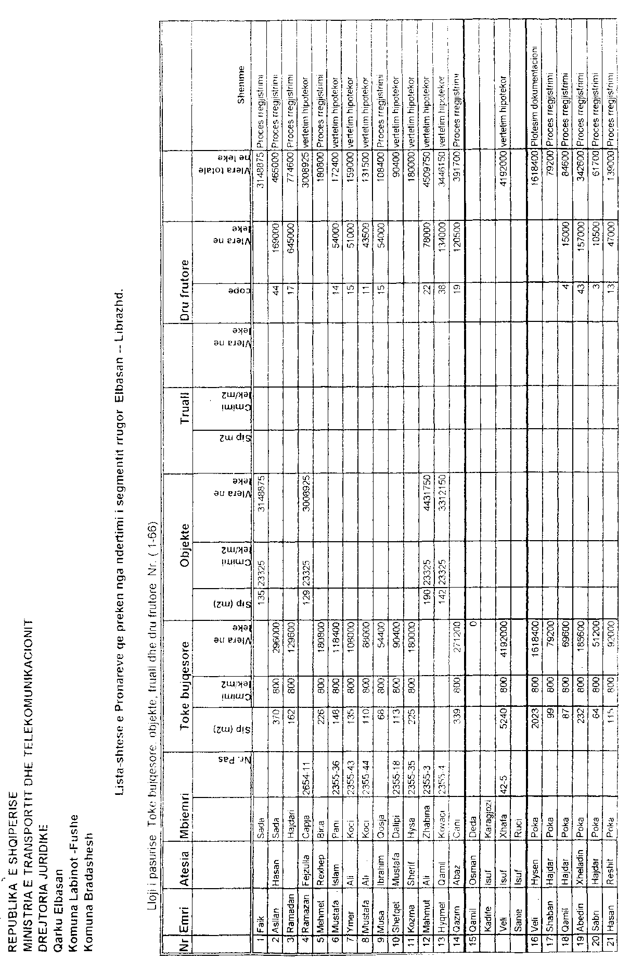

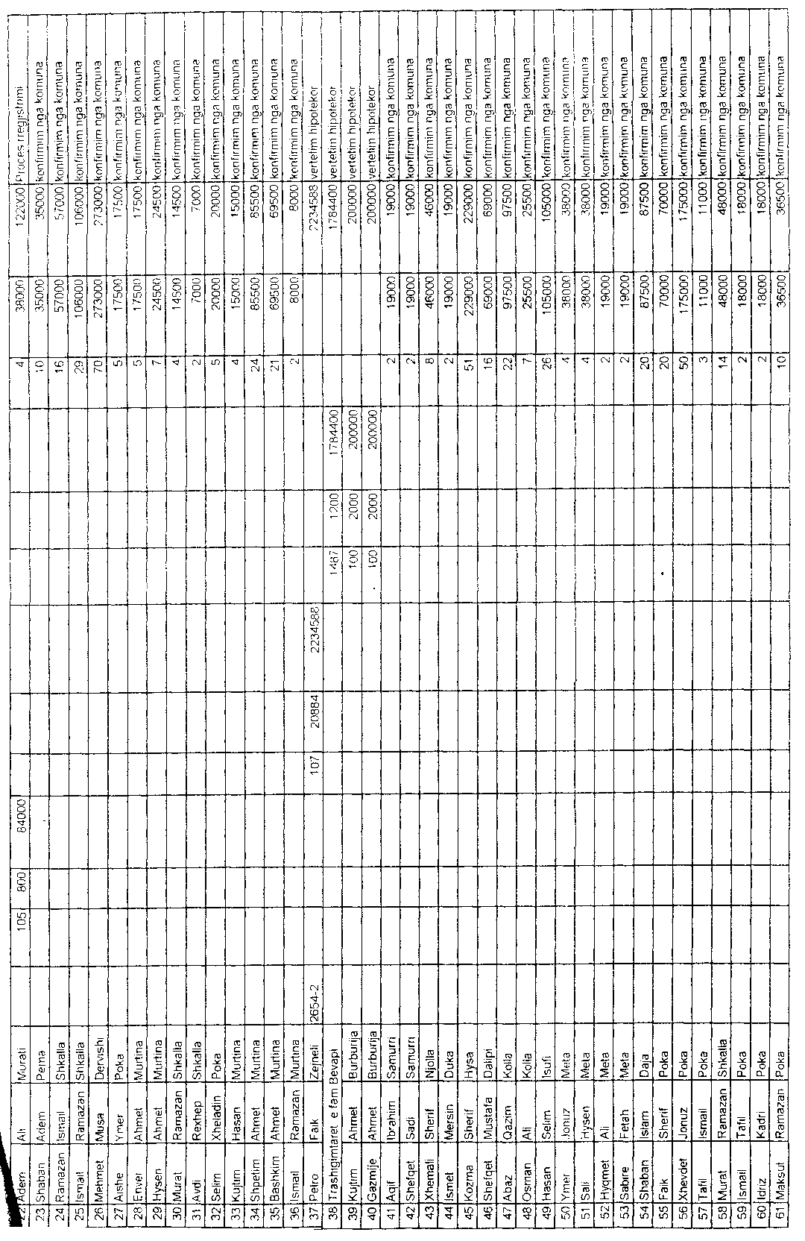

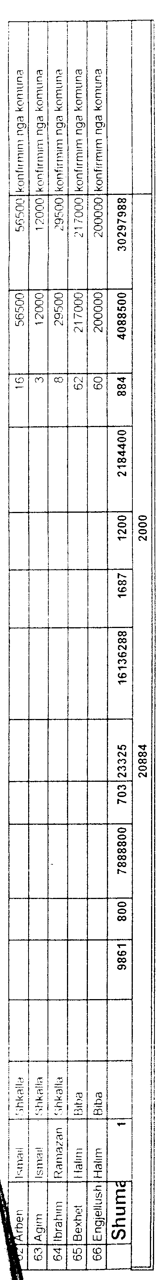

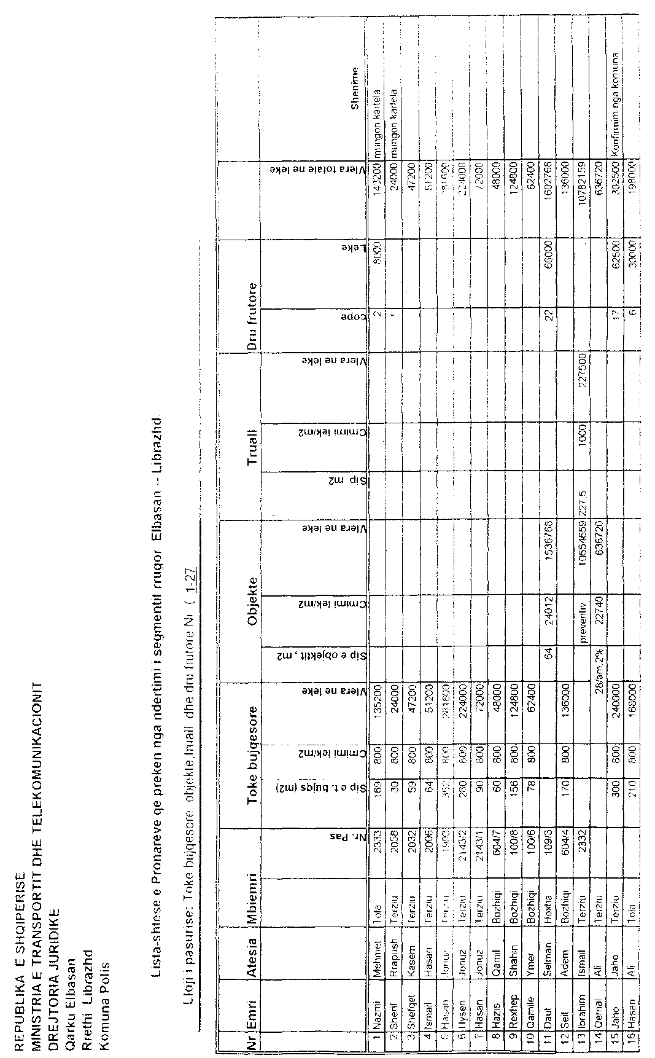

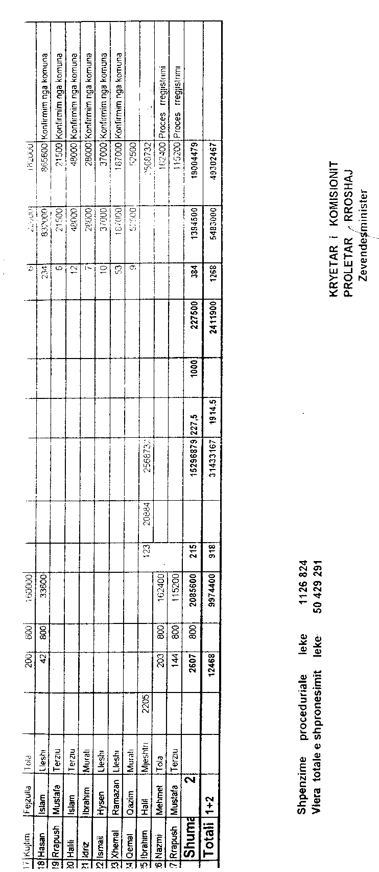

Shpronësimi të përfundojë brenda datës 31.3.2005 sipas VKM nr. 32, date 13.1.2005.

